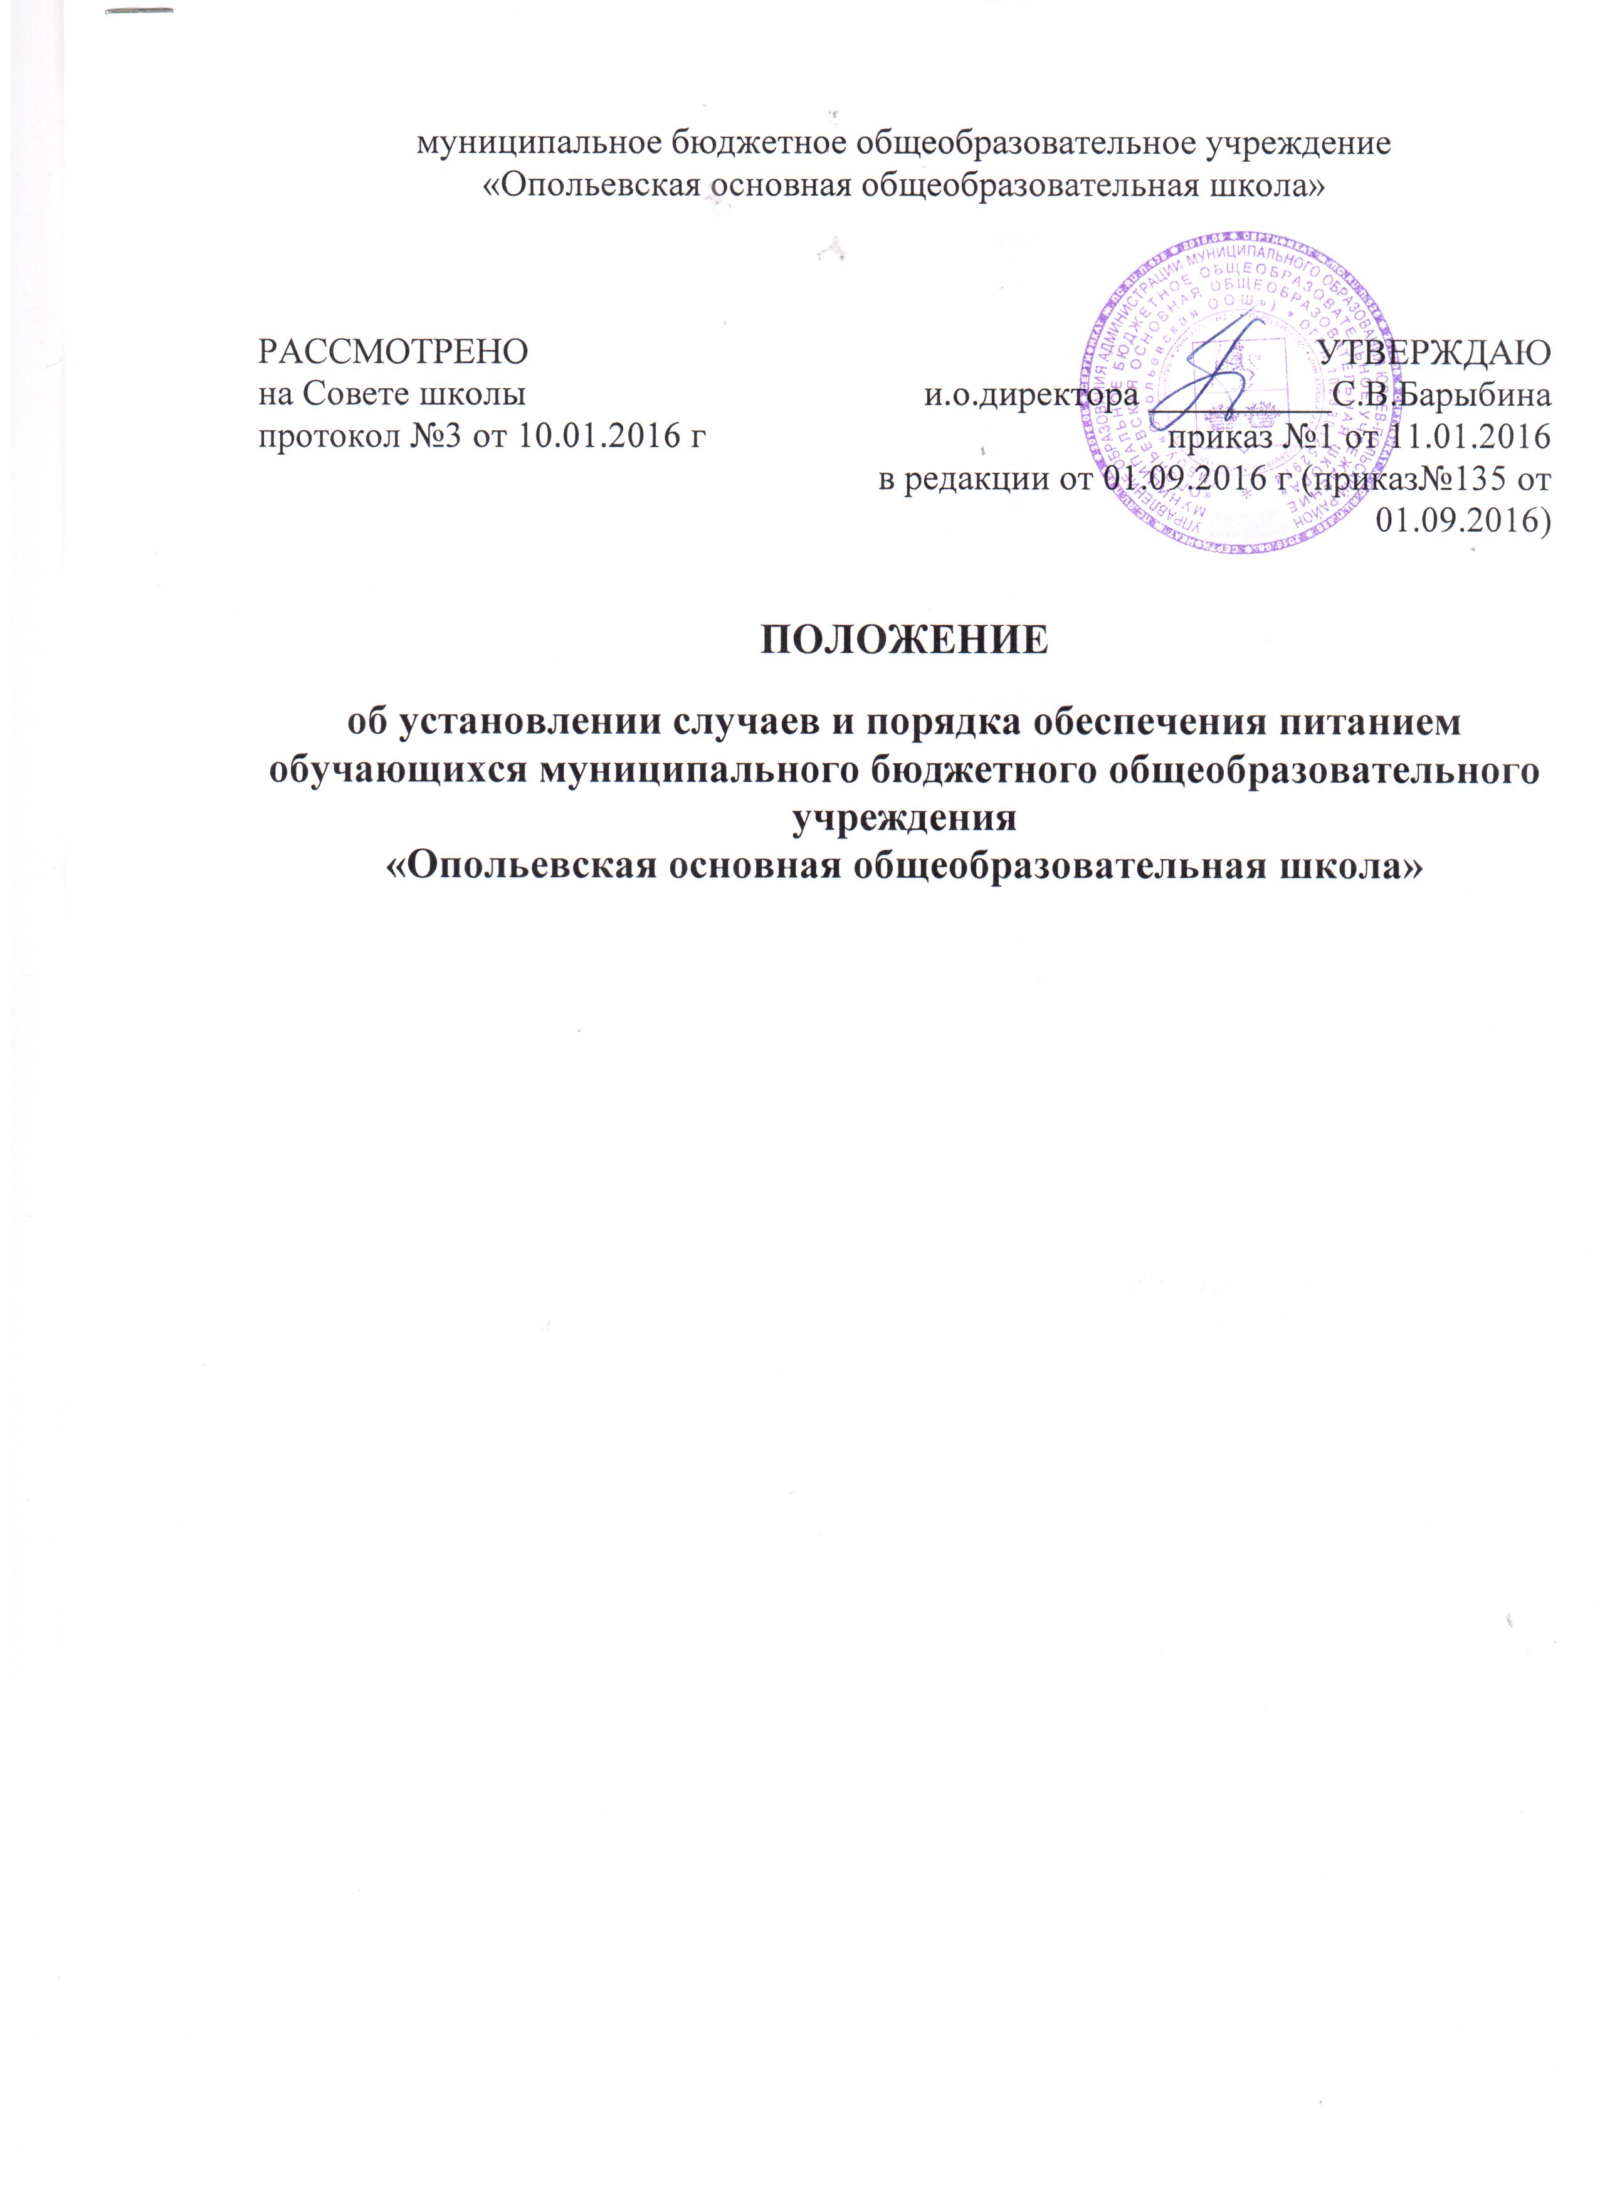
1.Настоящее Положение устанавливает случаи и определяет порядок обеспечения питанием учащихся муниципального бюджетного общеобразовательного учреждения «Опольевская основная общеобразовательная школа».
2.Настоящее Положение разработано в соответствии с Федеральным законом от 29.12.2012 №273-ФЗ «Об образовании в Российской Федерации», Федеральным законом от 30.03.1999 №52-ФЗ «О санитарно-эпидемиологическом благополучии населения», Федеральным законом от 29.01.2000 №29-ФЗ «О качестве и безопасности пищевых продуктов», постановлением главного государственного санитарного врача от 08.11.2001 №31 «О введении в действие санитарных правил», постановлением главного государственного санитарного врача от 23.07.2008 №45 «Обутверждении СанПиН 2.4.5.2409-08», постановлением Федеральной службы по надзору в сфере защиты прав потребителей и благополучия человека от 29.12.2010 №198 «Об утверждении СанПин 2.4.2.2821-10 «Санитарно-эпидемиологические требования к условиям и организации обучения в общеобразовательных учреждениях», приказом Минздравсоцразвития России № 213н, Минобрнауки России № 178 от 11.03.2012 «Об утверждении методических рекомендаций по организации питания обучающихся и воспитанников образовательных учреждений», письмом Минобрнауки России от 12.04.2012 № 06-731 «О формировании культуры здорового питания обучающихся, воспитанников», постановлением администрации муниципального образования Юрьев-Польский район от 07.08.2014 №945 «Об утверждении муниципальной программы "Развитие образования на территории муниципального образования Юрьев-Польский район на 2015 - 2020 годы», приказом администрации МО Юрьев – Польский район № 1179 от 25.12.2015 «Об утверждении Положения об установлении случаев и порядка обеспечения питанием обучающихся муниципальных бюджетных общеобразовательных организаций», постановлением администрации МО Юрьев-Польский район №1049 от 31.08.2016
3.Организация обеспечения питанием обучающихся МБОУ «Опольевская ООШ» возлагается на руководителя образовательного учреждения.
4.Муниципальное бюджетное общеобразовательное учреждение несет ответственность в установленном законодательством Российской Федерации порядке за жизнь и здоровье обучающихся.
5.Организация обеспечения питанием обучающихся МБОУ «Опольевская ООШ» обеспечивается в пределах общего объема средств, направляемых на эти цели из всех источников, предусмотренных законодательством, в том числе:
-средств областного бюджета;
-средств местного бюджета;
-средств родителей (законных представителей).
6.МБОУ «Опольевская ООШ» обязано организовать двухразовое горячее питание (завтрак и обед).
7.Питание обучающихся организуется по месту учебы в школьной столовой.
8.Питание обучающихся осуществляется в дни занятий. Расписание занятий должно предусматривать перерыв достаточной продолжительности для питания обучающихся.
9.Режим приема пищи утверждается приказом руководителя МБОУ «Опольевская ООШ» и размещается на информационном стенде для ознакомления при входе в столовую.
10.Питание обучающихся каждого класса предоставляется в соответствии с численностью обучающихся, заявленной классным руководителем предварительно (за 1 день).
-при составлении заявки классный руководитель учитывает численность обучающихся, родители (законные представители) которых уведомили о предстоящем пропуске занятий их ребенком.
11.Приказом руководителя МБОУ «Опольевская ООШ» из штатных работников назначается ответственный за организацию питания обучающихся, сбор и сдачу денежных средств (родительская плата) в кассу управления образования МО Юрьев-Польский район.
12.Для формирования рациона питания обучающихся в МБОУ «Опольевская ООШ» создается специальная комиссия в составе представителей администрации, заведующего производством (повара) столовой, медицинского работника (при необходимости) и представителя родительского комитета.
13.Для обеспечения здоровым питанием обучающихся составляется примерное меню на период не менее двух недель (10 - 14 дней) в соответствии с рекомендуемой формой составления примерного меню, а также раскладок, содержащих количественные данные о рецептуре блюд.
14.Примерное меню согласовывается с территориальным отделом управления Роспотребнадзора по Владимирской области в Юрьев-Польском и Кольчугинском районах.
Примерное меню разрабатывается с учетом сезонности, необходимого количества основных пищевых веществ и требуемой калорийности суточного рациона, дифференцированного по возрастным группам обучающихся
15.Ежедневно в столовой вывешивают утвержденное руководителем муниципальной бюджетной общеобразовательной организации меню, в котором указываются сведения об объемах блюд и названия кулинарных изделий.
16.Классный руководитель сопровождает обучающихся в столовую для приема пищи в соответствии с графиком питания, контролирует мытье рук обучающихся перед приемом пищи и их поведение во время завтрака и обеда.
17.Финансовое обеспечение питания обучающихся муниципальных бюджетных общеобразовательных организаций:
17.1.обьем средств из местного бюджета на организацию питания обучающихся определяется в пределах сумм, утвержденных решением о бюджете на очередной финансовый год.
18.Управление образования обеспечивает целевое использование денежных средств, предусмотренных на удешевление питанияиз местного бюджета:
-обучающимся 1-4 классов в размере предусмотренных соглашением между Департаментом образования администрации Владимирской области и администрацией муниципального образования Юрьев-Польский район;
-обучающихся 5-11 классов в размере, предусмотренных решением Совета народных депутатов муниципального образования Юрьев-Польский район о бюджете на очередной финансовый год;
-обучающимся в рамках муниципальной программы «Развитие образования на территории муниципального образования Юрьев-Польский район на 2015 - 2020 годы», утвержденной постановлением администрации муниципального образования Юрьев-Польский район.
19.Средства на обеспечение питанием обучающихся включаются в план финансово-хозяйственной деятельности МБОУ «Опольевская ООШ» в пределах лимитов бюджетных обязательств на очередной финансовый год.
20.Организация питания отдельных категорий обучающихся:
20.1.категории обучающихся 1-4 классов имеющих право на частичную оплату питания (завтрака):
1) в размере 30% от стоимости все обучающиеся(по заявлению родителей (законных представителей) на имя руководителя муниципальной бюджетной общеобразовательной организации);
2) в размере 70% от стоимости:
-дети сироты и дети, оставшиеся без попечения родителей, не получающие денежного вознаграждения (по заявлению опекуна, попечителя на имя руководителя муниципальной бюджетной общеобразовательной организации и справка из органов опеки и попечительства об осуществлении опеки на безвозмездной основе);
-дети из малообеспеченных семей (по заявлению на имя руководителя муниципальной бюджетной общеобразовательной организации и справки из государственного казенного учреждения «Отдел социальной защиты населения по Юрьев-Польскому району).
-дети, нуждающиеся в дополнительной социальной защите, жизнедеятельность которых объективно нарушена и затруднена, по ходатайству классного руководителя на имя руководителя муниципальной образовательной организации и акта обследования условий проживания семьи, составленного комиссией муниципальной бюджетной общеобразовательной организации.
20.2.категории обучающихся 1-4 классов имеющих право на бесплатное питание (завтрак):
-дети инвалиды (по заявлению родителей (законных представителей) на имя руководителя муниципальной бюджетной общеобразовательной и документа об установлении инвалидности ребенку);
-дети, родителей инвалидов 1 и 2 группы (по заявлению родителей (законных представителей) на имя руководителя муниципальной бюджетной общеобразовательной организации и документа об установлении инвалидности обоих родителей).
20.3.категории обучающихся имеющих право на бесплатное питание за счет денежных средств, предусмотренных на завтраки для лиц, не воспользовавшихся правом на питание:
1)дети, находящиеся в трудной жизненной ситуации:
-дети, жизнедеятельность которых объективно нарушена (пожар, затопление, стихийные бедствия) (по заявлению родителей (законных представителей) или ходатайству классного руководителя на имя руководителя муниципальной бюджетной общеобразовательной организациии акта обследования условий проживания семьи, составленногокомиссией муниципальной бюджетной общеобразовательной организации);
-дети, нуждающиеся в дополнительной социальной адаптации(склонные к бродяжничеству)(по заявлению родителей (законных представителей) или ходатайству классного руководителя на имя руководителя муниципальной бюджетной общеобразовательной организациии акта обследования условий проживания семьи, составленногокомиссией муниципальной бюджетной общеобразовательной организации).
21.Руководитель МБОУ «Опольевская ООШ» рассматривает документы, указанные в пункте 20 настоящего Положения в течение 3 рабочих дней со дня получения.
22.По итогам рассмотрения документов руководитель МБОУ «Опольевская ООШ» уведомляет заинтересованных лиц о принятом решении в течение 2 рабочих дней по телефону или в письменной форме по адресу проживания родителей (законных представителей).
23.Списочный состав на предоставление питания отдельным категориям обучающихся, утверждается приказом руководителя МБОУ «Опольевская ООШ» с учетом мнения Родительского комитета.

